**Cara Menggunakan Program**

1. Masukkan email dan password Gmail yang merepresentasikan sistem Camunda.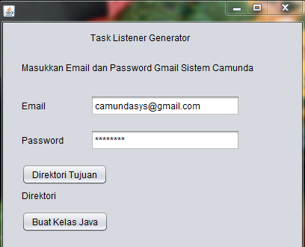
2. Pilih direktori tujuan file yang akan dibuat.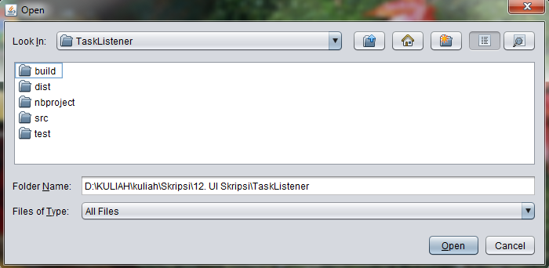
3. Tekan tombol Buat Kelas Java. Kelas TaskAssignmentListener.java akan dibuat di direktori yang telah dipilih sebelumnya.
4. 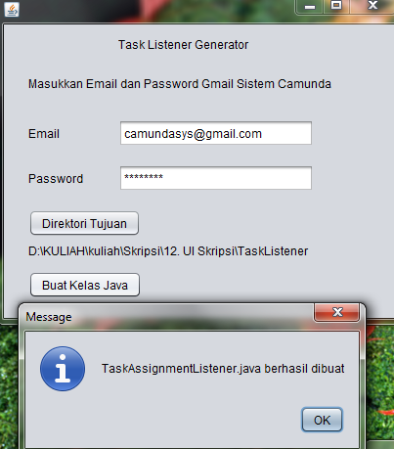Kelas Task Listener siap untuk dipakai.